Rb原子的光泵磁共振实验报告

1st Chen Yihao  
*School of Physics and Astronomy*   
*Beijing Normal University*Beijing, China  
202211140007@mail.bnu.edu.cn

摘要——本实验主要研究87Rb 和85Rb的光抽运效应和光泵磁共振现象。实验利用圆偏振光对铷原子进行光抽运，产生原子能级间的偏极化。然后消除地磁场垂直分量并观察光抽运现象，加入射频场观察磁共振现象。利用光抽运现象计算地磁场的强度大小为4.24×10-5 T；利用扫场法测量地磁场的强度大小为8.32×10-5 T，测量 87Rb 和85Rb在基态下的值分别为0.4913与0.3336。

关键字——光抽运；磁共振；超精细结构

# 引言

法国物理学家 A·Kastler 在 1950 年发明了光泵磁共振的实验方法。其基本思想是利用光的抽运效应造成原子基态 Zeeman 能级上粒子布居的偏极化，即偏离热平衡时所遵循的 Boltzmann 分布。然后利用磁共振效应对这种偏极化分布进行扰动，使光的抽运速率发生变化，进而影响粒子的偏极化。通过对抽运速率变化的探测来研究原子 Zeeman 能级的超精细结构。

由于光泵磁共振在基础物理研究、量子频标技术和弱磁场测定等方面都有重要的应用价值，A·Kastler 获得了 1966 年的诺贝尔奖。现如今，光泵磁共振方法在各项基础研究中起着重要的作用，并不断被应用到工程、医学、能源等领域。

本文章的第二部分阐述了本实验的基础原理，第三部分包括实验的内容与方法，接下来我们在第四部分进行了实验数据的处理与分析，最后我们对本实验进行总结与反思。实验原始数据等在附录中展示。

# 实验原理

### Rb原子能级与超精细结构

Rb 原子的基态为 5，第一激发态有两个，5和5。由跃迁到基态 5产生的谱线称为 线，由跃迁到基态 5产生的谱线称为 线。Rb 原子的超精细结构在磁场中会发生 Zeeman 分裂，分裂后的子能级如Fig. 1 所示。相邻 Zeeman 子能级之间的能量差为[1]

不考虑核自旋时，朗德

其中，为轨道量子数，为自旋量子数，为总角动量量子数。

考虑核自旋时，朗德因子为

其中，为核自旋量子数，为总角动量量子数。

对于Rb基态，,所以

对于Rb基态，,所以

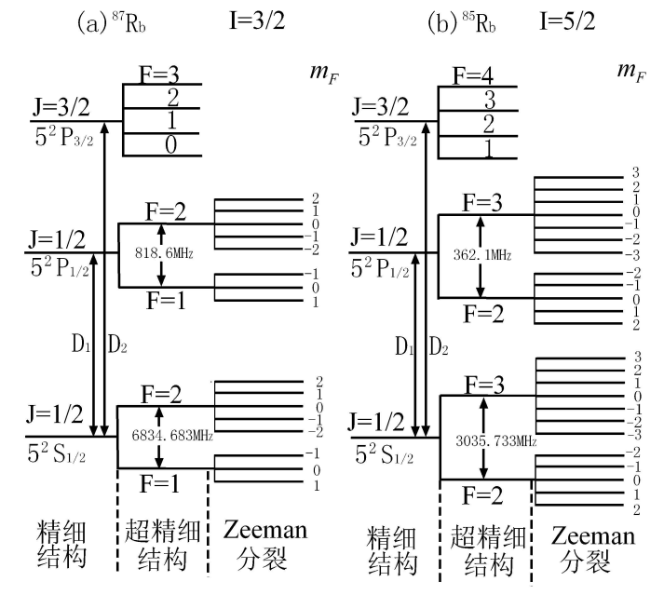

1. Rb 原子超精细结构的子能级

### 光抽运效应

在量子力学的处理中，圆偏振光是具有自旋角动量的。左旋圆偏振光()的角动量为，其方向与光的传播方向相同；而右旋圆偏振光()的自旋角动量为 其方向与光的传播方向相反。 在激发Rb原子的过程中，左旋与右旋圆偏振光具有不同的效应。

当电子在吸收左旋圆偏振光后，跃迁选择定则为：

由于Rb的基态5和第一激发态态的磁量子数的最大值都是 +2，若用Rb光谱的线的 光激Rb原子，只允许的跃迁发生，所以处于5的子能级上的粒子不能被激发至5。

当原子从经历自发辐射和无辐射跃迁回到5时，粒子返回基态各个子能级的几率大致相等。这样基态子能级上的粒子数就会大大增加，即大量粒子被抽运到的子能级上，这就是光抽运效应。

同理，由于Rb的基态5态的磁量子数的最大值都是+3，最终大量Rb将被“抽运”到的子能级上。 各子能级上粒子数的这种不均匀分布叫做“偏极化”，光抽运的目的就是要实现粒子分布的偏极化。

### 弛豫过程

热平衡时，基态各塞曼子能级上的粒子数 服从玻尔兹曼分布：

由于在弱磁场条件下，各 Zeeman 子能级间的能量差很小，可近似地认为各子能级上的粒子数是相等的，而光抽运使得个别子能级上的粒子数大大的增加，使系统处于非热平衡状态.一般情况下，光抽运造成的 Zeeman 子能级间的粒数差比玻尔兹曼分布造成的粒子数差要大几个数量级。

系统由非热平衡分布状态趋向于热平衡分布状态的过程称为弛豫过程。弛豫的微观过程通常很复杂，在 Rb 原子系统中主要由Rb原子的各种碰撞过程组成，会导致 Rb 原子回到热平衡态， 从而破坏光抽运。

### 磁共振与光探测

在垂直于恒定磁场的方向上加上一个圆频率为的线偏振射频场,该偏振磁场可写为

当该磁场圆频率满足

Zeeman子能级之间将产生磁共振。对于Rb来说，被抽运到基态子能级上的大量粒子在射频场的作用下由跃迁到，甚至进一步跃迁到更低的能级。此过程与光抽运过程同时存在，将会达到一个新的动态平衡。

尽管如此，在磁共振时， +2各子能级上的粒子数还是会变得比未共振时多，因此，对线的光的吸收增大。

同理，对于Rb，发生磁共振时各子能级上的粒子数变多，对线的光的吸收增大。

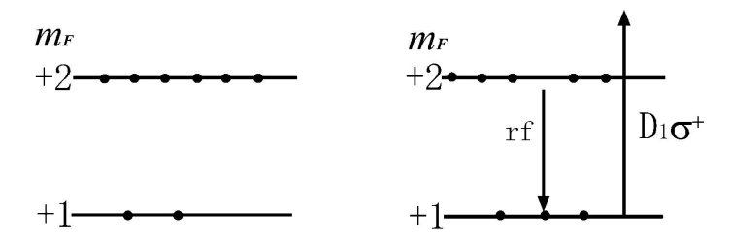

1. 光抽运向磁共振变化过程能级粒子数的变化

通过样品泡的线的光强的变化代表了磁共振的强弱。当发生磁共振时，由于样品对光的吸收变化，出射的光强就会减弱。因此如果我们探测出射光强，就可以有效地观察到光抽运和磁共振现象。这样不再直接测量低频磁共振信号，转而测量光信号，使探测的灵敏度提高了 个数量级。

# 实验内容与方法

## 实验仪器

#### 部分仪器原理说明

本实验采用的 Rb 原子光泵磁共振实验装置如Fig. 3所示

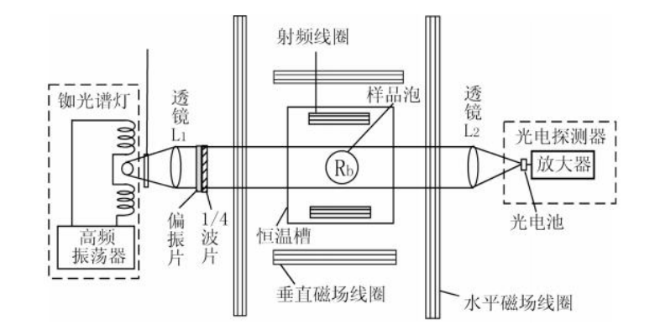

1. 光泵磁共振实验装置

这里重点说明一些器件的作用。

滤光片作用是滤去Rb原子的线。由于线的存在不利于线的光抽运，用透过率大于 60％，带宽小于15nm 的干涉滤光片就能很好地滤去 线。避免其干扰。

偏振片和1/4波片的作用是产生光。用偏振片将自然光变成线偏振光，再用厚度合适的 1/4 波片就可以让线偏振光的两个方向上的光产生正好 1/4 波长的相位差，调整玻片的角度，即可产生左旋圆偏振光光

透镜的作用是将光源发出的光变为平行光。

样品泡中有适量的天然Rb（同时含有87Rb和85Rb）以及缓冲气体，此装置提供 Rb 原子的同时保证 Rb 原子与缓冲气体混合以减小 Rb 原子与器壁的碰撞，提高偏极化效率, 增加抽运效率。由于温度过大，加快热弛豫破坏偏极化；温度过小，Rb 原子数不足，信号幅度小，因此需维持最佳温度范围 。

Helmholtz线圈：一对竖直方向线圈提供垂直方向磁场，用以抵消地磁场的垂直分量以获得最佳共振信号；一对水平线圈轴线与另一对线圈垂直，产生大小恒定的磁场；一组扫场线圈，提供在直流磁场上叠加的一个水平方向调制磁场，称为扫场。此外还有射频场，在射频固定时，改变磁场满足式，达到磁共振。由此可知，本实验考虑水平方向的总磁场产生的 Zeeman 分裂。

本装置的两个垂直线圈是串联的，数字表显示的是流过单个线圈的电流值，则垂直线圈产生的垂直磁场磁感应强度的表达式为

而两个水平线圈是并联的，水平线圈产生的垂直磁场磁感应强度的表达式为

#### 实验环境磁场分析

在实验环境中，磁场由多种成分构成，包括地磁场的水平分量 和垂直分量，水平线圈提供磁场，以及用于磁共振的射频场。此外还需要引入水平扫场，。同时，引入垂直磁场用于抵消地磁场的影响，以确保实验精度和稳定性。

值得讨论的是，本实验中均匀磁场具有重要意义，它确保了所有原子所处的磁场环境一致，从而使得原子具有相同的拉莫尔进动频率，从而可以获得一个清晰的共振信号；同时，可以减小共振信号线宽，增强信噪比。本实验中线圈的对称放置，以及地磁场垂直分量抵消是为了保证获得均匀磁场。

## 实验内容

### 观察光抽运信号

#### 调整仪器

预热池灯半小时左右，当指示灯亮起或用手感受样品泡温度明显较高即可。

然后进行光路调节，调节的关键是确保仪器等高共轴，注意可以前后移动透镜，观察光屏上微弱的光线。如果光圈随移动基本不发生改变，可以代表产生了平行光。同时要注意透镜的位置，以确保平行光聚焦在光探测器上。由于光探测器外有结构阻止杂光干扰，因此一定要确保光线全部进入接收器。

调整玻片的角度。1/4波片会将沿其快轴和慢轴的两个垂直分量分别延迟1/4波长，导致两分量之间产生90°的相位差。如果入射线偏振光与波片光轴的夹角不是45°，则会生成椭圆偏振光而非圆偏振光。在实验中锯齿波（CH2）信号为光信号，入射光恰好为光时而不存在光时，光信号应当最强，因此需要根据示波器信号强弱手动调节偏振片的角度，直到确定信号最强的角度。

#### 观察示波器信号

使用方波扫场，调整水平磁场线圈和垂直磁场线圈中的电流值使得透射光信号峰-峰值最大且对称。如Fig. 4所示。图中上方方波曲线（CH1）为扫场信号，下方锯齿波曲线（CH2）为光信号，表征透过样品泡的线的光的光强。

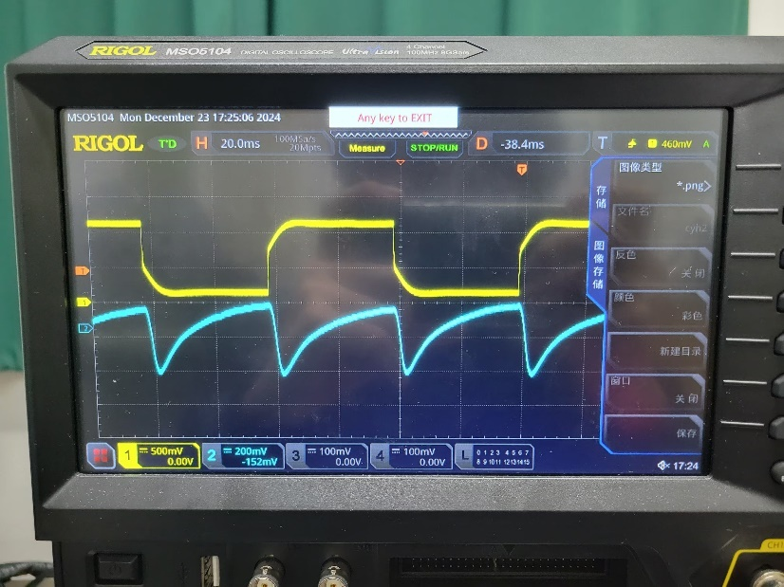

1. 光抽运过程的示波器信号

下面分析光抽运物理过程与实验现象的对应。

当扫场信号位于方波的波峰平台时，此时的外磁场在垂直方向上

在水平方向上，叠加的总磁场强度记为

这里扫场的大小可以记成

在刚刚发生 Zeeman 分裂的一瞬间，样品泡中的 Rb 原子仍处于热平衡状态，位于 +2能级的粒子最多，此时光的被吸收度最大，透过率最低，光电探测器接收到的光强最小，示波器上的信号位于波谷。

随着光抽运过程的进行，越来越多的粒子被抽运到 +2能级，样品泡对光吸收率逐渐减小，透过率逐渐增大，光电探测器接收到的光强逐渐增大，示波器上的信号逐渐增强；

光抽运过程持续进行，位于 +2的粒子越来越少，导致单位时间内被抽运到 +2的粒子越来越少，光抽运速率减小，示波器上的信号曲线趋于平缓；

扫场信号发生突变，导致总外磁场方向突然反向，原先的 Zeeman 子能级消失，导致光抽运条件被破坏，样品泡重新吸收 线的光，此时吸收率最大，透过率最小，光接收器接收到的光强最小，示波器信号回到波谷。

在反向外磁场的作用下，Rb原子的能级再次发生Zeeman分裂，随后发生光抽运效应。重复上述过程，呈现出示波器上的曲线。

#### 借助波形判断外加磁场方向

此外值得讨论的是如何波形判断外加磁场方向的问题。实验中不但可以通过改变电流值来改变与的大小，还可以通过按钮来改变与的方向，有两种情况。在特定方向，特定的磁场值时会出现对称的锯齿波，而在另一方向无论如何调节磁场都不能出现这样对称的情况，如Fig. 5与Fig. 6所示。

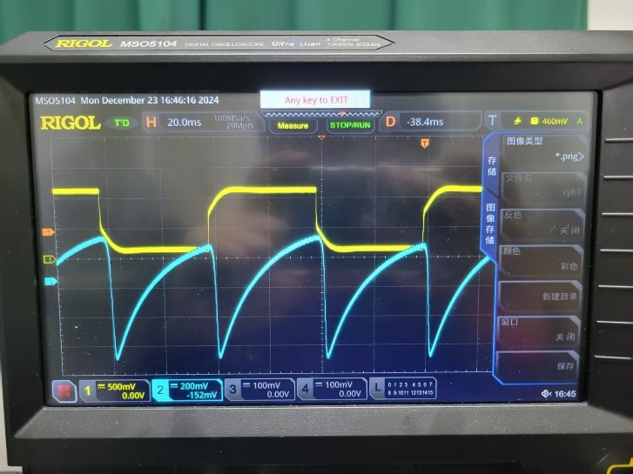

1. 对称的光抽运信号

### 

1. 非对称的光抽运信号

事实上，只有

的情况下才会出现对称的锯齿波，若总外磁场磁感应强度大小过小，则会出现非对称的锯齿波的情况。例如我们在实验过程中发现如TABLE Ⅰ所示过程。

TABLE Ⅰ.

改变垂直磁场方向出现对称的情况.

|  |  |  |  |
| --- | --- | --- | --- |
| 电流值 |  |  |  |
|  | 无对称 | 对称 | 无对称 |
|  | 无对称 | 无对称 | 无对称 |

还注意到磁场方向为时，锯齿波形状单向变化，向非对称情况发展。可以印证总外磁场磁感应强度大小过小时不会出现对称情况的分析。

水平方向磁场也会出现类似的情况，考虑标量式

可以借助这样的现象帮助我们判断按钮对应的这里我们不再赘述。

此外，我们后面正是借助方程来实现测量地磁场，这里记录出现对称锯齿波情况的电流值以及方向。

### 观察光泵磁共振信号

#### 扫场法

启动提供扫频场的机器，设置使用正弦波扫场，频率为。起始时保持垂直方向磁场大小方向不变以抵消垂直方向地磁场；调整水平场的电流值，直到观察到光泵磁共振信号如下图所示。

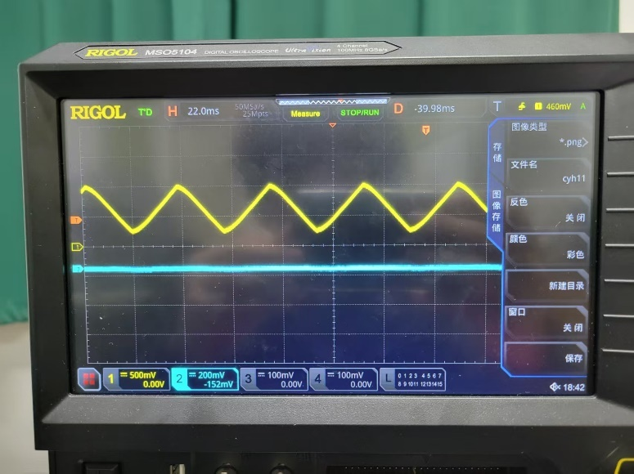

1. 加上射频磁场起始现象

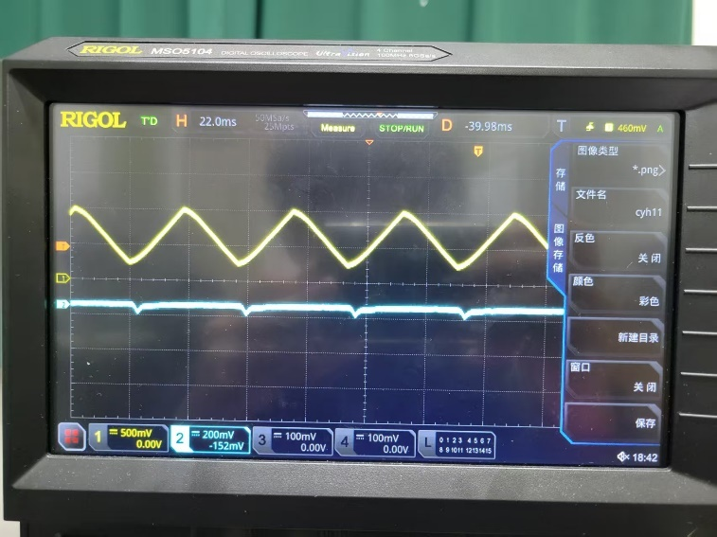

1. 磁共振现象

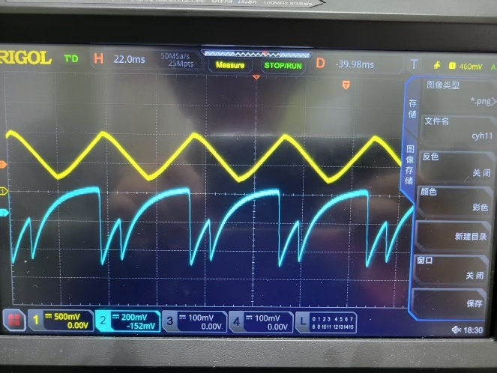

1. 磁共振现象

下面结合实验现象做以下分析

当水平方向总磁场满足共振条件时，原子发生跃迁， 的原子数增加，对光的吸收就会增强，光强信号猛然下降、之后被场改变，光强信号恢复。

记地磁场水平分量方向为正，下面我们就水平场和扫场方向和地磁场水平分量一致的情况(记为来对磁共振信号做进一步分析。

调节水平线圈电流从小到大变化、会发现起初没有磁共振信号。光强信号是一条水平线，如Fig. 7所示。当电流达到某一值时，对应在三角波的波峰位置会出现磁共振信号接着增加电流，会发现在一个三角波内的对称位置处会出现两个磁共振信号，继续增加电流，会发现其中一个磁共振信号消失了，只有在波谷处对应一个磁共振信号。

初始时总磁场很小，还不能达到共振条件，因此没有磁共振，随着电流变大，波峰处的磁场满足了共振条件，出现了磁共振信号，后来共振条件所要求的磁场强度在波峰与波谷之间，于是出现两个对称的磁共振信号，最后只有波谷处满足共振条件，出现磁共振信号。

继续增加电流，会再次出现和上述情形一致的磁共振现象，这两次磁共振现象分属于天然 Rb 的两种同位素。

可以计算，87Rb 的比85Rb 的要大，所以要想达到一样的能极差，Rb 所要的磁场的绝对值要更小，因此先看到的磁共振现象属于Rb，而后看到的属于Rb。同样的，在(水平场方向和地磁场方向一致，扫场方向和地磁场方向相反)；和 也可以看到类似规律的磁共振信号。

#### 假磁共振峰的讨论

需要注意的是，突变信号不一定是因为发生了磁共振而产生的，也可能是由于外磁场反向所造成的光抽运现象。关闭提供射频场的信号发生器，观察光强信号是否发生变化。如果变化，则说明该信号是磁共振信号；如果不发生变化，则说明该信号不是磁共振信号。

# 实验数据处理与实验结果分析

### 计算地磁场

利用公式可以计算氢氘光谱巴尔末前四条谱线的真空参考值如TABLE Ⅰ所示

#### 光抽运现象对称峰测量地磁场

实验开始时，我们通过调节垂直场的大小来抵消地磁场的垂直分量，从而使光抽运信号最明显。记录光抽运信号最明显时的垂直线圈电流值就可以计算出垂直场大小，也就等于地磁场的垂直分量的大小。

对水平场，我们调节扫场与水平场方向以及大小，选取出现对称峰的情况。

联立上述两式可以得

实验中，我们测量的是经过线圈的电流，利用前面给出的方程就可以给出对应磁场的值。

线圈的数据和电流实验数据分别见TABLE Ⅱ与TABLE Ⅲ。

TABLE Ⅱ.

线圈参数.

|  |  |  |  |  |
| --- | --- | --- | --- | --- |
|  | | 线圈匝数 | | 有效半径 |
| 水平场线圈 | | 250 | | 0.2398 |
| 扫场线圈 | | 250 | | 0.2420 |
| 垂直场线圈 | 100 | | 0.1530 | |

TABLE Ⅲ.

出现对称峰时的线圈电流对应磁场.

|  |  |  |
| --- | --- | --- |
|  | 电流值 | 磁场值 |
| 垂直 | 0.061 |  |
| 水平1 | 0.066 |  |
| 水平2 | 0.030 |  |

可得

地磁场方向角为

地磁场的大小

#### 扫场法测量地磁场

基于方程，考虑扫场与水平场不同的方向，以及考虑到由于扫场方向变化时，总磁场到达磁共振阈值时（有正负变化）的绝对值的情况不同（一个为增加时到达，一个为减少到达），我们可以列出方程组

即可推出地磁场水平的强度。实验测得数据如TABLE Ⅳ所示。

TABLE Ⅳ.

87Rb的共振电流值与对应磁场.

|  |  |  |  |  |  |
| --- | --- | --- | --- | --- | --- |
| 扫场方向 | 水平场方向 | 在波峰处共振的电流值 (A) | 对应磁场(T) | 在波谷处共振的电流值 (A) | 对应磁场(T) |
| + | + | 0.050 |  | 0.127 |  |
| + |  | 0.271 |  | 0.349 |  |
|  | + | 0.177 |  | 0.254 |  |
|  |  | 0.143 |  | 0.242 |  |

85Rb的共振电流值与对应磁场.

|  |  |  |  |  |  |
| --- | --- | --- | --- | --- | --- |
| 扫场方向 | 水平场方向 | 在波峰处共振的电流值 (A) | 对应磁场(T) | 在波谷处共振的电流值 (A) | 对应磁场(T) |
| + | + | 0.147 |  | 0.227 |  |
| + |  | 0.369 |  | 0.447 |  |
|  | + | 0.276 |  | 0.354 |  |
|  |  | 0.242 |  | 0.320 |  |

联立上述方程组可以解得

代入数据得

地磁场方向角为

地磁场的大小

#### 对‘地磁场’的讨论

实验过程中注意到，实际上我们测量的地磁场并不完全反映地球的磁场。理论上在实验室中地磁场应该是均匀的，但实际情况并非如此，我们在实验室不同位置观察指南针，发现磁场并不完全相同，如Fig. 10所示。

|  |  |
| --- | --- |
|  |  |
|  |  |

1. 实验室中不同位置观察指南针

这说明我们测量出的地磁场只是实验仪器处的磁场，环境中存在各种电子设备的磁场干扰，而地磁场值极小，在该实验中无法准确测量。

#### 两种方法结果的讨论

注意到两种方法给出的结果偏差较大，分析有以下原因。

1. 对光抽运现象达到对称峰，以及对磁共振信号的判断都由实验人自行判断，引入测量误差。

2. 周围外磁场的干扰。

3. 仪器的系统误差等。

### 计算值

#### 计算原理

观察磁共振信号时，一共能观察到两次磁共振信号。前面的讨论可知，第一次(较小，水平线圈磁场较小)观察到的是Rb的磁共振信号，第二次 较大，水平线圈磁场较大)观察到的是Rb的磁共振信号。

根据式，只要计算出磁共振时的总磁场即可得到

#### 计算结果

结合TABLE Ⅳ中的测量结果以及解得的地磁场，可以计算得发生磁共振时的总磁场，计算结果如TABLE Ⅴ所示。

TABLE Ⅲ.

朗德因子的计算结果.

|  |  |  |
| --- | --- | --- |
|  | 总磁场值 |  |
| Rb |  |  |
| Rb |  |  |

计算结果与理论值十分相近[2]，说明实验较为成功。

# 总结与反思

本实验成功地观测到了光抽运效应，并根据信号的波形分析了光抽运效应的原理及过程。同时，成功地观测到了光泵磁共振现象，并根据信号波形分析了磁共振的原理和过程。通过光泵磁共振方法测得Rb的值约为 1/2，Rb的值约为 1/3，符合理论预期。

# Appendix

实验原始数据如图

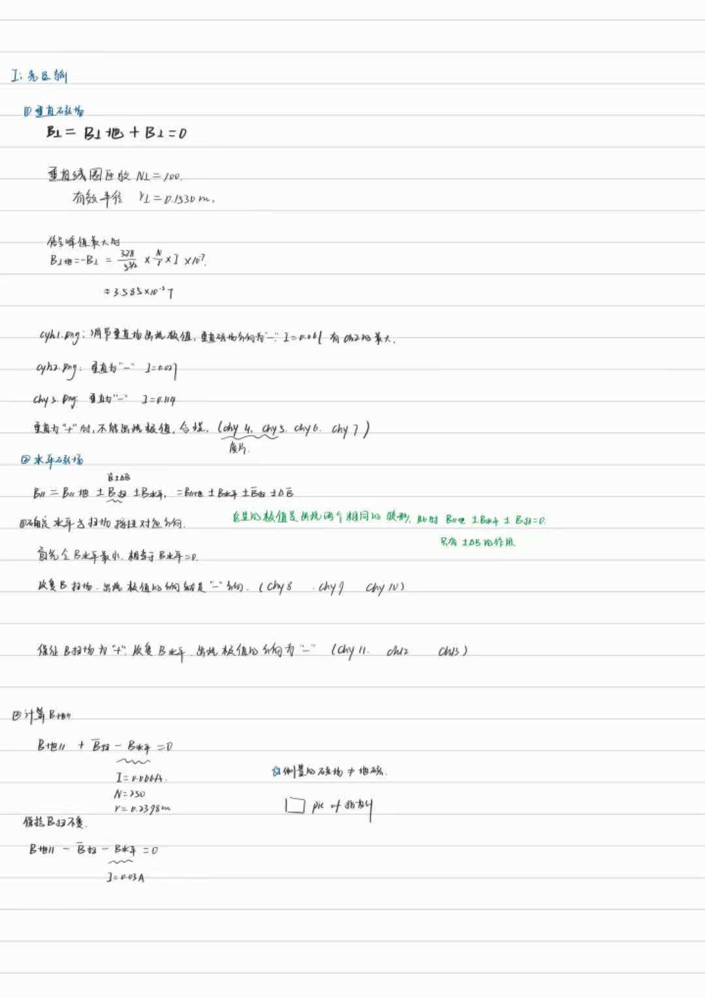‘

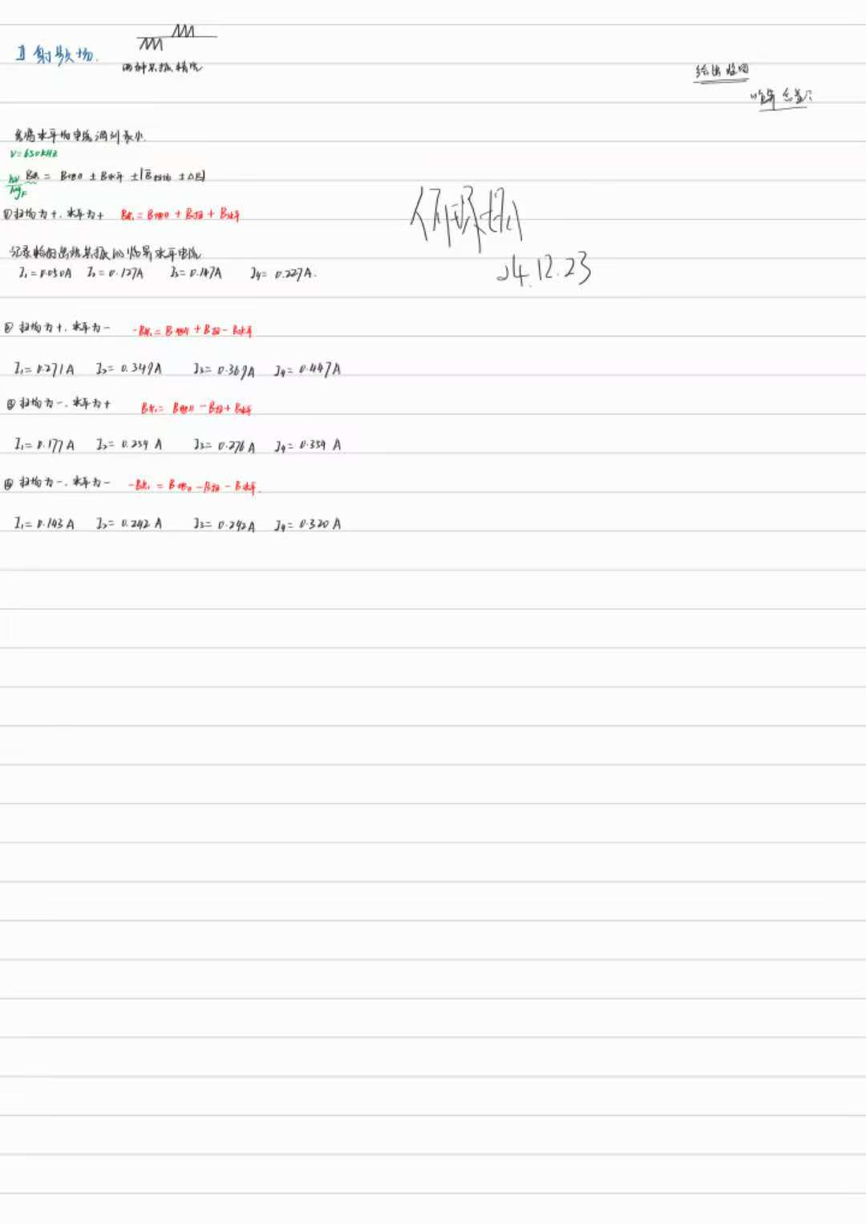

1. 实验原始数据

1.
2. Rb的值为 1/2，Rb的值为 1/3